检测文件：

/home/syb/Desktop/PixhawkPX4/1.12.3/Firmware/platforms/nuttx/NuttX/apps/netutils/ftpd/**ftpd.c**

命令行：

esbmc --unwind 1 --no-unwinding-assertions --overflow-check --memory-leak-check --nan-check --deadlock-check --lock-order-check --atomicity-check --error-label label ftpd.c -I /home/syb/Desktop/PixhawkPX4/1.12.3/Firmware/build/px4_fmu-v5_default/NuttX/nuttx/include -I /home/syb/Desktop/PixhawkPX4/1.12.3/Firmware/build/px4_fmu-v5_default/NuttX/apps/include

需根据依赖选择命令行：

（**依赖头文件名称①**）**nuttx/config.h**

选择：

-I /home/syb/Desktop/PixhawkPX4/1.12.3/Firmware/build/px4_fmu-v5_default/NuttX/nuttx/include

……

……

……

（**依赖头文件名称②**）**netutils/ftpd.h**

选择：

-I /home/syb/Desktop/PixhawkPX4/1.12.3/Firmware/build/px4_fmu-v5_default/NuttX/apps/include

……

……

……

**检测反例记录**：

--function ftpd_account_new

（反例截图）

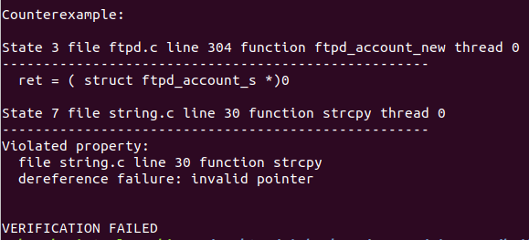

（源代码截图）

--function ftpd_account_free

（反例截图）

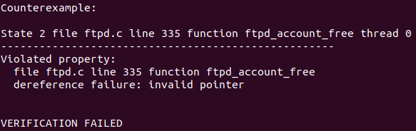

（源代码截图）

--function ftpd_account_setpassword

（反例截图）

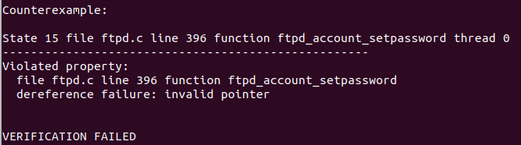

（源代码截图）

--function ftpd_account_add

（反例截图）

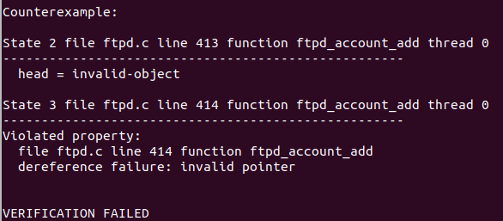

（源代码截图）

--function ftpd_account_sethome

（反例截图）

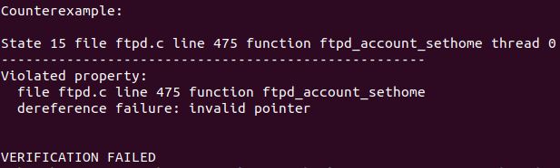

（源代码截图）

--function ftpd_account_search_user

（反例截图）

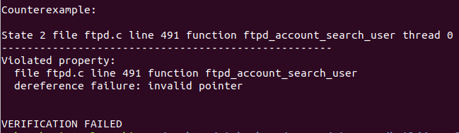

--function ftpd_account_login

（反例截图）

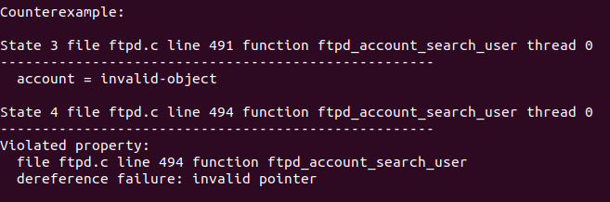

--function ftpd_strtok

（反例截图）

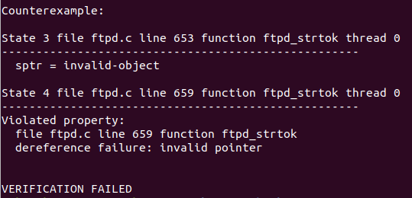

--function ftpd_strtok_alloc（**存在forgotten memory**）

（反例截图）

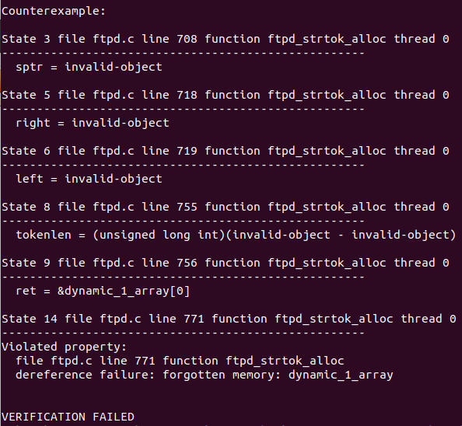

--function ftpd_rxpoll

（反例截图）

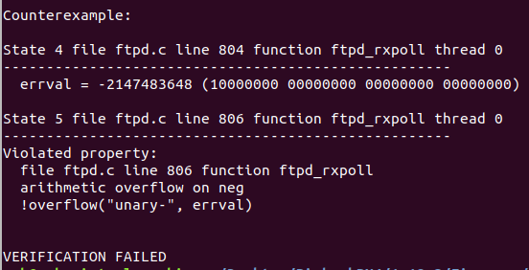

--function ftpd_txpoll

（反例截图）

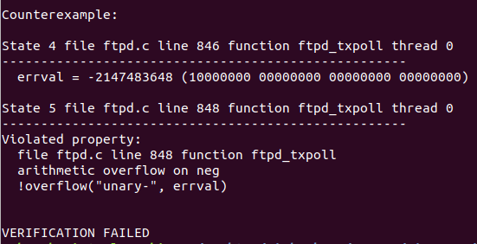

--function ftpd_recv

（反例截图）

